Voor je begint met leren:
- Probeer niet alles in 1x te leren, deel het leerwerk daarom op in kleine stukjes.
- Hoe vaker je “traint”, hoe sterker de verbindingen in je hersenen worden.

- Je kent de leerstof pas echt goed als je het zonder je boek of aantekeningen erbij kan opschrijven/uitspreken/vertellen. Bijvoorbeeld wanneer je wordt overhoord door iemand anders of het aan een medeleerling uitlegt.
- Het duurt ongeveer 15 minuten voor je hersenen in de leermodus zijn. Zorg daarom dat je tijdens het leren niet afgeleid wordt. Leg je telefoon in een andere kamer of zet je computer uit.
- Wanneer je slaapt verwerken je hersenen alle nieuwe dingen die je hebt geleerd. Genoeg slapen is dus belangrijk.

Verschillende manieren om begrippen en of woordjes te leren( Engels/Frans/Duits):
- Overschrijven
Schrijf de woorden in het Engels meerdere keren over, zo oefen je goed de spelling van alle woorden.
- Memory
Maak kaartjes van alle woorden die je moet leren in het Nederlands en Engels. Hussel alle Nederlandse en Engelse kaartjes en leg ze met de tekst naar beneden. Draai iedere keer 2 kaartjes om, wanneer je een match hebt (Nederlands + Engels kaartje) haal je de kaartjes uit het spel.
- Digitaal overhoorprogramma (bv Slim stampen/Quizlet/Wozzol/Teach2000/blooket)
Er zijn online veel overhoorprogramma’s te vinden. Zorg ervoor dat je altijd alle moeilijkheidsgraden doorloopt: onthouden → meerkeuze → spellen.
- Leer groepjes met hetzelfde thema tegelijk
Wanneer je woorden groepeert die hetzelfde thema hebben, is het makkelijker om ze te onthouden.
- Flashcards
Maak kaartjes met aan de ene kant het Engelse woord en aan de andere kant het Nederlandse woord. Hussel alle kaartjes door elkaar en bekijk de kaartjes 1 voor 1. Bedenk per kaartje wat het woord op de achterkant is. Je draait het kaartje om en je checkt of je het antwoord goed had .Maak stapeltjes wist ik/wist ik nog niet. Herhaal alle woorden die je nog niet wist nog een aantal keer. .
Om de flashcards een stapje moeilijker te maken kan je ook het woord wat op de achterkant staat opschrijven op een blaadje. Zo oefen je meteen met het spellen van de woorden.
- Voorbeeldzinnen verzinnen
Verzin bij alle woorden uit de woordenlijst een nieuwe Engelse zin waaruit de betekenis van het Engels woord duidelijk is.
- Plaatjes/ezelsbruggetjes erbij verzinnen
Probeer om ezelsbruggetjes of plaatjes te verzinnen bij de woordenlijst die je moet leren.
- Laten overhoren door iemand anders
Laat je door iemand die je kent overhoren. Dit kan mondeling, maar het is ook verstandig om de Engelse woorden op te schrijven. Zo oefen je ook de spelling van de woorden.
- Afdekmethode
Dek de Nederlandse/Engelse woordjes af met een blaadje. Bedenk ik je hoofd wat de vertaling is, verschuif het papiertje en kijk of je het antwoord goed had. Je kan ook de woorden opschrijven en de spelling controleren.

Verschillende manieren om grote stukken tekst en begrippen te leren
- Mindmap maken
- Tip:Maak gebruik van de leerdoelen die bij elke paragraaf (GS/AK) staan. Zorg ervoor dat je deze leerdoelen goed kunt beantwoorden. Laat ze terugkomen in je samenvatting.

- Stap 1: Kies je hoofdthema. Het maken van een mindmap begint met het kiezen van een centraal thema.Bijv: Onderwerp van de paragraaf
- Stap 2: Voeg subthema's toe.
- Stap 3: Vul details in.
- Stap 4: Gebruik kleuren en afbeeldingen.
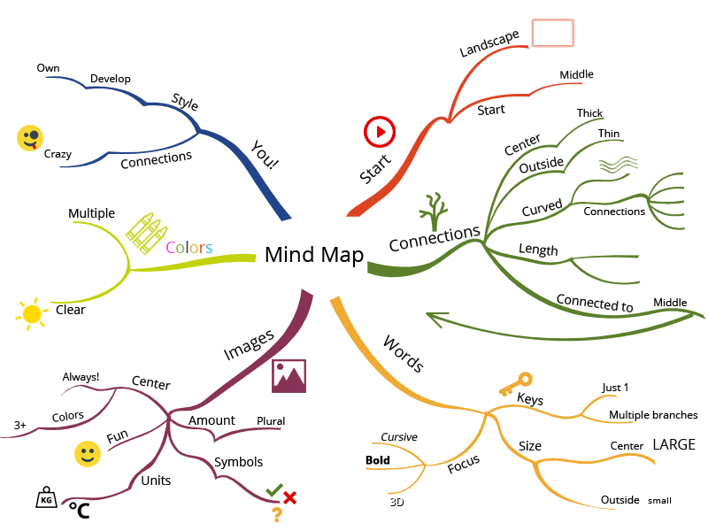
- Stap 5: Maak Verbindingen/meer zijtakken

Samenvatting maken van de tekst
Tip:Om een goede samenvatting te kunnen schrijven is het belangrijk om te weten wat hoofd- en bijzaken zijn. In een goede samenvatting staan namelijk alleen maar hoofdzaken. De belangrijkste informatie in een tekst die wordt gegeven over het onderwerp noemen we hoofdzaken. Minder belangrijke informatie noemen we bijzaken.

Tip:gebruik je eigen woorden. Ga dus niet telkens de belangrijkste zin uit de alinea letterlijk overschrijven. Als je het in je eigen woorden formuleert, heb je erover nagedacht!

- Stap 1: Streep de belangrijkste zinnen aan. Loop eerst de belangrijkste onderdelen van je tekst na: inleiding en slot. ...
- Stap 2: orden je informatie. ...
- Stap 3: schrijf de samenvatting. ...
- Stap 4: maak het overzichtelijk. ...
- Stap 5: check je samenvatting.
Andere methodes om samen te vatten
- Cornell methode (youtube)
- Braindump : leren leren (youtube)

Maakwerk:
- Je maakwerk ook nakijken, zodat je weet of je de opdrachten goed hebt gedaan en snapt
- Als je gaat leren, ook je werkboek opdrachten doorlopen om te checken wat je fout had gedaan, blijkbaar vond je dat moeilijk.
- Als opdrachten in de les zijn besproken dan is het ook handig om dat in je werkboek met een uitroepteken aan te geven. Blijkbaar was dat een belangrijke vraag/vaardigheid enz.

Handige Websites algemeen:
- https://studygo.nl
- https://quizlet.com/
- https://www.wozzol.nl/
- https://www.teach.nl/
Websites Frans:
-https://www.verbuga.eu/Mise/Mise.html (werkwoorden)
l
Websites Engels:
- https://readtheory.org/
Websites DUITS:
- https://www.duits.de/
- https://www.nubeterduits.nl/website/index.php?pag=1
- https://deutsch-lernen.zum.de/wiki/Handlungsfelder
Websites Science:
-biologiepagina.nl (bio)
-youtube:meneer wiersma (nask)

Websites Nederlands:
-www.cambiumned.nl
Websites wiskunde:
- In de digitale omgeving van je boek kan je ook uitleg filmpjes vinden
-Youtube:Math with Menno
-Youtube: Wiskundeacademie

Websites OSA:
-youtube: aardrijkskunde kennisclips
- www.schooltv.nl: histoclips over verschillende historische onderwerpen en de serie ‘Welkom in…’

Maken van oefentoetsen
Waar kun je de oefentoetsen per vak vinden:

Vak | Classroom | Digitale methode | Boek | Overig (graag benoemen)
Nederlands | x
Engels | x |  | x
Frans |  | x (le bilan)
Duits | x (soms als extra) | x
science (bio) |  | x | x | Biologiepagina.nl
science (nask) |  | x | x
osa (ak)
osa (ges) |  | x | x
wiskunde | x | x | x

